**Red mise**

[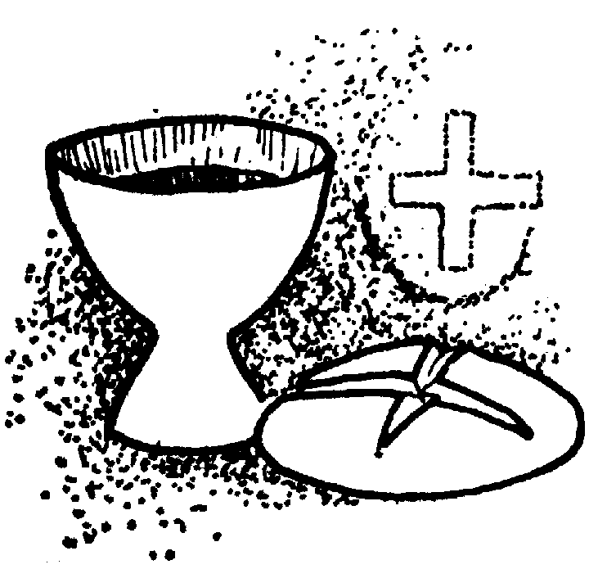](http://zupa-svkriz.hr/wp-content/uploads/2014/05/misa.gif)

Uvodni obredi

Ulazna pjesma

(Svrha joj je uvesti u slavlje, izraziti i unaprijediti jedinstvo okupljenih, uvesti ih u otajstvo liturgijskog vremena ili blagdana i pratiti ophod službenika do oltara.)

Svećenikov pozdrav zajednici

S: U ime Oca… … Gospodin s Vama.

N: **I s duhom tvojim.**

Pokajnički čin

S: Braćo i sestre, priznajmo svoje grijehe da mognemo proslaviti sveta otajstva.

N: **Ispovijedam se Bogu svemogućemu i vama, braćo, da sagriješih vrlo mnogo mišlju, riječju, djelom i propustom:  
moj grijeh, moj grijeh, moj preveliki grijeh.  
Zato molim blaženu Mariju vazda Djevicu, sve anđele i svete, i vas braćo, da se molite za me Gospodinu, Bogu našemu.**

S: Smilovao nam se svemogući Bog, otpustio nam grijehe naše i priveo nas u život vječni.

N: **Amen.**

Zazivi Kristu

(Recitiranjem ili pjevanjem:)

S: Gospodine, smiluj se.

N: **Gospodine, smiluj se.**

S: Kriste, smiluj se.

N: **Kriste, smiluj se.**

S: Gospodine, smiluj se.

N: **Gospodine, smiluj se.**

Slava

(Nema je u korizmi. Recitiranjem ili pjevanjem:)

S: Slava Bogu na visini!

N: **I na zemlji mir ljudima dobre volje. Hvalimo Te. Blagoslivljamo Te, klanjamo Ti se, slavimo Te. Zahvaljujemo Ti radi velike slave Tvoje. Gospodine Bože, Kralju nebeski, Bože Oče Svemogući. Gospodine Sine jedinorođeni, Isuse Kriste, Gospodine Bože, Jaganjče Božji, Sine Očev. Koji oduzimaš grijehe svijeta, smiluj nam se. Koji oduzimaš grijehe svijeta, primi našu molitvu. Koji sjediš s desne Ocu, smiluj nam se. Jer Ti si jedini svet. Ti si jedini Gospodin. Ti si jedini Svevišnji, Isuse Kriste. Sa Svetim Duhom, u slavi Boga Oca. Amen.**

**Zborna molitva**(dana)

S: Pomolimo se… …po sve vijeke vjekova.

N: **Amen.**

Služba riječi

1. Čitanje

Č: Čitanje… …Riječ je Gospodnja.

N.: **Bogu hvala.**

Psalam

(Ponavlja se “pripjev” tj. “antifona” recitiranjem ili pjevanjem.

Čitač/pjevač čita/pjeva riječi psalma.)

2. Čitanje

Č: Čitanje… …Riječ je Gospodnja.

N: **Bogu hvala.**

Poklik evanđelju

(Pjevanjem ili izgovaranjem)

N: **Aleluja, aleluja!…**

Evanđelje

S: Gospodin s vama.

N: **I s duhom tvojim.**

S: Čitanje svetog evanđelja po…

N: **Slava tebi, Gospodine.**

S: *(… čita evanđelje… a na kraju veli:) …*Riječ je Gospodnja.

N: **Slava tebi, Kriste.**

Homilija – Propovijed

Vjerujem

S: Vjerujem u jednoga Boga…

N:**Oca svemogućega, stvoritelja neba i zemlje,  
svega vidljivoga i nevidljivoga.  
I u jednoga Gospodina Isusa Krista,  
jedinorođenoga Sina Božjega.  
Rođenog od Oca prije svih vjekova.  
Boga od Boga, svjetlo od svjetla,  
pravoga Boga od pravoga Boga.  
Rođena, ne stvorena, istobitna s Ocem,  
po kome je sve stvoreno.  
Koji je radi nas ljudi i radi našega spasenja sišao s nebesa.  
I utjelovio se po Duhu Svetom  
od Marije Djevice: i postao čovjekom.  
Raspet također za nas:  
pod Poncijem Pilatom mučen i pokopan.  
I uskrsnuo treći dan, po Svetom pismu.  
I uzašao na nebo: sjedi s desne Ocu.  
I opet će doći u slavi suditi žive i mrtve,  
i njegovu kraljevstvu neće biti kraja.  
I u Duha Svetoga, Gospodina i životvorca;  
koji izlazi od Oca i Sina.  
Koji se s Ocem i Sinom skupa časti i zajedno slavi;  
koji je govorio po prorocima.  
I u jednu svetu katoličku i apostolsku Crkvu.  
Ispovijedam jedno krštenje za oproštenje grijeha.  
I iščekujem uskrsnuće mrtvih.  
I život budućega vijeka. Amen.**

Sveopća ili vjernička molitva

*(Slijede molitve … koje obično završe zazivom:) …*Molimo te!

N: **Gospodine, usliši nas!**

S*(zaključuje molitvu…)*

N: **Amen.**

Euharistijska služba

Darovna pjesma

(Koja prati prikazanje naših darova Bogu.)

Priprava Darova

(Ako se ne pjeva, onda slijedi:…)

S: Blagoslovljen da si, Gospodine, Bože svega svijeta: od tvoje darežljivosti primismo kruh što ti ga prinosimo; on, plod zemlje i rada ruku čovječjih, postat će nam kruhom života.

N: **Blagoslovljen Bog u vijeke.**

S: (Otajstvo ove vode i vina učinilo nas dionicima božanstva onoga koji se udostojao uzeti dijela u našem čovještvu.)  
Blagoslovljen da si, Gospodine, Bože svega svijeta: od tvoje darežljivosti primismo vino što ti ga prinosimo; ono, plod trsa i rada ruku čovječjih, postat će nam piće duhovno.

N: **Blagoslovljen Bog u vijeke.**

S: … … Molite, braćo: da moja i vaša žrtva bude ugodna Bogu Ocu svemogućemu.

N:**Primio Gospodin žrtvu iz tvojih ruku na hvalu i slavu svojega imena, i na korist nama i čitavoj svojoj svetoj Crkvi.**

S:*(pripravu darova završava darovnom molitvom…)*

… Po Kristu Gospodinu našemu.

N: **Amen.**

Predslovlje

S: Gospodin s vama.

N: **I s duhom tvojim.**

S: Gore srca.

N: **Imamo kod Gospodina.**

S: Hvalu dajmo Gospodinu Bogu našemu.

N: **Dostojno je i pravedno.**

S:*(moli predslovlje )*… I stoga s anđelima i sa svima svetima slavu tvoju naviještamo uglas govoreći…

Svet

(Recitira se ili pjeva:)

N:**Svet, svet, svet  
Gospodin Bog Sabaot!  
Puna su nebesai zemlja Tvoje slave.  
Hosana u visini!  
Blagoslovljen, koji dolazi u Ime Gospodnje!  
Hosana u visini!!!**

Euharistijska molitva

S: … … … Tajna vjere:

N: **Tvoju smrt, Gospodine, naviještamo, tvoje uskrsnuće slavimo, tvoj slavni dolazak iščekujemo.**

S: … … … Po Kristu, i s Kristom, i u Kristu, tebi Bogu, Ocu svemogućemu, u jedinstvu Duha Svetoga, svaka čast i slava u sve vijeke vjekova.

N:**Amen.**

Obred pričesti

S: Spasonosnim zapovijedima potaknuti i božanskim naukom poučeni usuđujemo se govoriti:

N: **Oče naš, koji jesi na nebesima,  
sveti se ime tvoje,  
dođi kraljevstvo tvoje,  
budi volja tvoja, kako na nebu tako i na zemlji.  
Kruh naš svagdanji daj nam danas.  
I otpusti nam duge naše kako i mi otpuštamo dužnicima našim;  
i ne uvedi nas u napast,  
nego izbavi nas od zla.**

S: Izbavi nas, molimo, Gospodine, od svih zala, daj milostivo mir u naše dane, da s pomoću tvoga milosrđa budemo svagda i slobodni od grijeha i sigurni od sviju nereda: čekajući blaženu nadu i dolazak Spasitelja našega Isusa Krista.

N: **Jer tvoje je kraljevstvo i slava i moć u vjekove.**

S: Gospodine Isuse Kriste, ti si rekao svojim apostolima: mir vam ostavljam, mir vam svoj dajem; ne gledaj naše grijehe, nego vjeru svoje Crkve; smiri je, molimo, i saberi u jedno, kako je volja tvoja. Koji živiš i kraljuješ u vijeke vjekova.

N: **Amen.**

S: Mir Gospodnji bio vazda s vama.

N: **I s duhom tvojim.**

S: Pružite mir jedni drugima.

N: *(pružajuć jedni drugima ruku u znak mira, govorimo:)*Mir (Kristov) s tobom/Vama.

Jaganjče

(Recitiranjem ili pjevanjem…)

(S): Jaganjče Božji…

N: **…** **koji oduzimaš grijehe svijeta, smiluj nam se.**

Jaganjče Božji, koji oduzimaš grijehe svijeta, smiluj nam se.

Jaganjče Božji, koji oduzimaš grijehe svijeta, daruj nam mir.

S: Evo Jaganjca Božjeg, evo onoga koji oduzima grijehe svijeta. Blago onima koji su pozvani na gozbu Jaganjčevu.

N: **Gospodine, nisam dostojan/dostojna da uniđeš pod krov moj, nego samo reci riječ i ozdravit će duša moja.**

(Slijedi naše pričešćivanje Tijelom Kristovim. Kod primanja Tijela Kristova:)

S: Tijelo Kristovo.

N: **Amen.**

Pričesna pjesma

(Pjeva se za vrijeme pričesti.)

Popričesna molitva

S: Pomolimo se. … Po Kristu Gospodinu našemu.

N: **Amen.**

Završni obred

(Župne obavijesti)

Blagoslov

S: Gospodin s vama.

N:**I s duhom tvojim.**

S: Blagoslovio vas svemogući Bog, Otac i Sin i Duh Sveti.

N: **Amen.**

S: Idite u miru.

N: **Bogu hvala.**

**Završna pjesma**